**Лабораторная работа 2 «Тестирование юзабилити»**

**Студент** - Дурындин Николай Игоревич

**Группа** – 21ИС-20

**Сайт** - <https://kamnevedy.ru/>

1. Признак присутствует.

2.

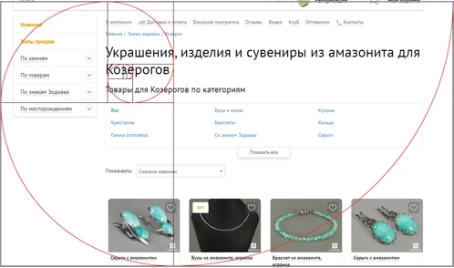

Сайт прошел проверку.

3. Принцип присутствует.

4. Принцип присутствует.

5. Логотип:

